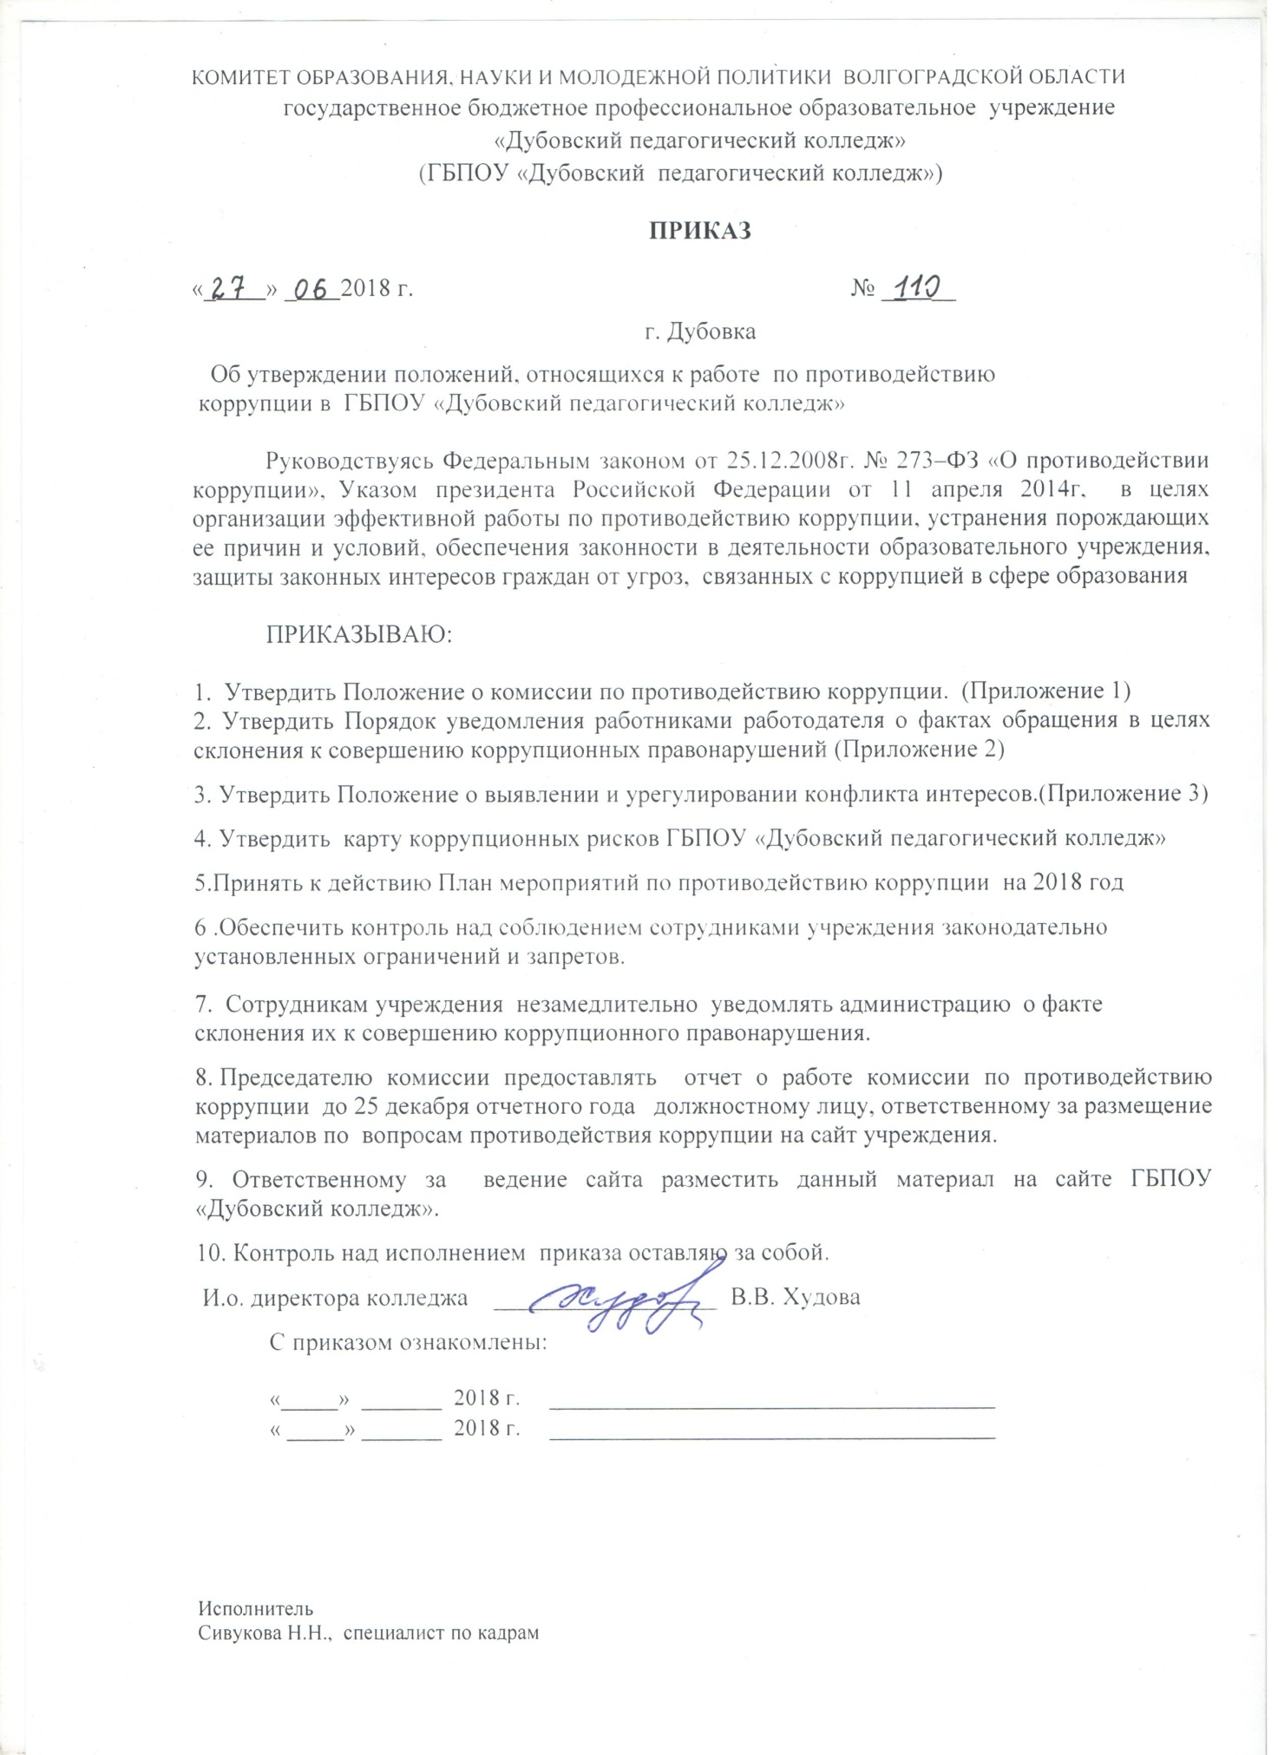

Приложение 1 к приказу № ____.
от ____________________2018 г.

ПОЛОЖЕНИЕ
о комиссии по противодействию коррупции
ГБПОУ «Дубовский педагогический колледж»

1. Общие положения
1.1. Настоящим Положением и в соответствии с Федеральным законом "О противодействии коррупции" от 25.12.2008 N 273-ФЗ (в ред. от 28.12.2017), Указом Президента Российской Федерации «О Национальном плане противодействия коррупции на 2018 – 2020 гг. определяется порядок формирования и деятельности, задачи и компетенцию Комиссии по противодействию коррупции в ГБПОУ «Дубовский педагогический колледж» Волгоградской области (далее - Комиссия).
1.2. Комиссия является совещательным органом, образованным в целях оказания содействия образовательной организации в реализации вопросов антикоррупционной политики, для систематического осуществления комплекса мероприятий по:
- выявлению и устранению причин и условий, порождающих коррупцию;
- выработке оптимальных механизмов защиты от проникновения коррупции в школе,
снижению в ней коррупционных рисков;
-созданию единой системы мониторинга и информирования сотрудников по проблемам коррупции;
- антикоррупционной пропаганде и воспитанию;
- привлечению общественности и СМИ к сотрудничеству по вопросам противодействия коррупции в целях выработки у сотрудников навыков антикоррупционного поведения в сферах с повышенным риском коррупции, а также формирования нетерпимого отношения к коррупции.
1.3. Комиссия в своей деятельности руководствуется Конституцией Российской Федерации, действующим законодательством РФ, в том числе Законом РФ от 25.12.2008 № 273-ФЗ «О противодействии коррупции», нормативными актами Министерства образования и науки Российской Федерации, Уставом колледжа, решениями педагогического совета и другими нормативными правовыми актами, а также настоящим Положением.
1.4. Для целей настоящего Положения применяются следующие понятия и определения:
1.4.1. Коррупция - под коррупцией понимается противоправная деятельность, заключающаяся в использовании лицом предоставленных должностных или служебных полномочий с целью незаконного достижения личных и (или) имущественных интересов.
1.4.2. Противодействие коррупции - скоординированная деятельность федеральных
органов государственной власти, органов государственной власти субъектов РФ, органов
местного самоуправления муниципальных образований, институтов гражданского общества, организаций и физических лиц по предупреждению коррупции, уголовному преследованию лиц совершивших коррупционные преступления, минимизации и (или) ликвидации их последствий.
1.4.3. Коррупционное правонарушение - как отдельное проявление коррупции, влекущее за собой дисциплинарную, административную, уголовную или иную ответственность.
1.4.4. Субъекты антикоррупционной политики - органы государственной власти и местного самоуправления, учреждения, организации и лица, уполномоченные на формирование и реализацию мер антикоррупционной политики, граждане.
1.4.5. В колледже субъектами антикоррупционной политики являются:
- педагогический коллектив, учебно-вспомогательный персонал и обслуживающий
персонал;
- родители (законные представители);
- физические и юридические лица, заинтересованные в качественном оказании
образовательных услуг.

1.4.6. Субъекты коррупционных правонарушений - физические лица, использующие свой статус вопреки законным интересам общества и государства для незаконного получения выгод, а также лица, незаконно предоставляющие такие выгоды.
1.4.7. Предупреждение коррупции - деятельность субъектов антикоррупционной политики, направленная на изучение, выявление, ограничение либо устранение явлений условий, порождающих коррупционные правонарушения, или способствующих их распространению.
1.5. Положение о Комиссии, её состав утверждаются приказом по колледжу.
1.6. Настоящее положение вступает в силу с момента его утверждения директором- председателем Комиссии по противодействию коррупции.
2. Задачи и права Комиссии
2.1. Основными задачами Комиссии являются:
а) подготовка предложений по выработке и реализации образовательной организацией антикоррупционной политики;
б) выявление и устранение причин и условий, способствующих возникновению и распространению проявлений коррупции в деятельности образовательной организации;
в) координация деятельности структурных подразделений (работников) колледжа по реализации антикоррупционной политики;
г) создание единой системы информирования работников образовательной организации по вопросам противодействия коррупции;
д) формирование у работников антикоррупционного сознания, а также навыков антикоррупционного поведения;
е) контроль над реализацией выполнения антикоррупционных мероприятий в образовательной организации;
ж) взаимодействие с правоохранительными органами и иными государственными органами, органами местного самоуправления, общественными организациями и средствами массовой информации по реализации мер, направленных на предупреждение (профилактику) коррупции и на выявление субъектов коррупционных правонарушений.
2.2. Комиссия для решения возложенных на неё задач имеет право:
- вносить предложения на рассмотрение руководителя колледжа по совершенствованию деятельности учреждения в сфере противодействия коррупции;
- запрашивать и получать в установленном порядке информацию от структурных подразделений образовательной организации, государственных органов, органов местного самоуправления и организаций по вопросам, относящимся к компетенции Комиссии;
- заслушивать на заседаниях Комиссии руководителей структурных подразделений, работников колледжа;
- разрабатывать рекомендации для практического использования по предотвращению и профилактике коррупционных правонарушений в образовательной организации;
- принимать участие в подготовке и организации выполнения локальных нормативных актов по вопросам, относящимся к компетенции Комиссии;
- рассматривать поступившую информацию о проявлениях коррупции в колледже, подготавливать предложения по устранению и недопущению выявленных нарушений;
- вносить предложения о привлечении к дисциплинарной ответственности работников образовательной организации, совершивших коррупционные правонарушения;
- создавать временные рабочие группы по вопросам реализации антикоррупционной политики.
3. Полномочия Комиссии
3.1. Комиссия координирует деятельность подразделений колледжа по реализации мер противодействия коррупции.
3.3. Участвует в разработке форм и методов осуществления антикоррупционной деятельности и контролирует их реализацию.
3.4. Содействует работе по проведению анализа и экспертизы, издаваемых администрацией колледжа документов нормативного характера по вопросам противодействия коррупции.
3.5. Рассматривает предложения о совершенствовании методической и организационной работы по противодействию коррупции в колледже.
3.6. Содействует внесению дополнений в нормативные правовые акты с учетом изменений действующего законодательства.
3.7. Создает рабочие группы для изучения вопросов, касающихся деятельности Комиссии, а также для подготовки проектов соответствующих решений Комиссии.
3.8. В зависимости от рассматриваемых вопросов, к участию в заседаниях Комиссии могут привлекаться иные лица, по согласованию с председателем Комиссии.

4. Порядок формирования и деятельность Комиссии
4.1.Комиссия формируется в составе председателя комиссии, его заместителя, секретаря и членов комиссии.
4.2.Состав членов Комиссии (который представляет директор школы) рассматривается и утверждается на Совете колледжа. Ход рассмотрения и принятое решение фиксируется в протоколе, а состав Комиссии утверждается приказом Директора.
4.3. В состав Комиссии входят:
- представители педагогического совета;
- представители учебно-вспомогательного персонала;
- представитель профсоюзного комитета работников.
4.4. Все члены комиссии при принятии решений обладают равными правами. В отсутствие председателя комиссии его обязанности исполняет заместитель председателя комиссии.
4.5. Руководитель учреждения может принять решение о включении в состав Комиссии представителей общественных организаций, представителя профсоюзной организации, действующей в установленном порядке в учреждении.
4.6. Комиссия формируется таким образом, чтобы исключить возможность возникновения конфликта интересов, который мог бы повлиять на принимаемые Комиссией решения
4.7. Присутствие на заседаниях Комиссии ее членов обязательно. Они не вправе делегировать свои полномочия другим лицам. В случае отсутствия возможности членов
Комиссии присутствовать на заседании, они вправе изложить свое мнение порассматриваемым вопросам в письменном виде.
4.8. Заседание Комиссии правомочно, если на нем присутствует не менее двух третей общего числа его членов. В случае несогласия с принятым решением, член Комиссии вправе в письменном виде изложить особое мнение, которое подлежит приобщению к протоколу.
4.9. Член Комиссии добровольно принимает на себя обязательства о неразглашении сведений затрагивающих честь и достоинство граждан и другой конфиденциальной информации, которая рассматривается (рассматривалась) Комиссией.
4.10. Информация, полученная Комиссией, может быть использована только в порядке, предусмотренном федеральным законодательством об информации, информатизации и защите информации.
5. Порядок работы Комиссии.
5.1. Из состава Комиссии председателем назначаются заместитель председателя и секретарь.
5.2. Деятельность Комиссии организует председатель Комиссии, а в его отсутствие - заместитель председателя Комиссии.
5.3. Председатель Комиссии:
5.3.1. определяет место, время проведения и повестку дня заседания Комиссии, в том числе с
участием представителей структурных подразделений колледжа, не являющихся ее членами, в случае необходимости привлекает к работе специалистов.
5.3.2. организует работу Комиссии;
5.3.3. разрабатывает план работы Комиссии:
5.3.4. определяет порядок и организует предварительное рассмотрение материалов, документов, поступивших в Комиссию;
- созывает заседание Комиссии;
5.3.5. формирует проект повестки и осуществляет руководство подготовкой заседания Комиссий;
- на основе предложений членов Комиссии и руководителей структурных подразделений
формирует план работы Комиссии на текущий год и повестку дня его очередного заседания
- информирует педагогический совет и Совет колледжа о результатах реализации мер
противодействия коррупции в колледже.
5.3.6. дает соответствующие поручения своему заместителю, секретарю и членам Комиссии, осуществляет контроль над их выполнением.
5.3.7. подписывает протокол заседания Комиссии.

5.4. Заместитель председателя Комиссии выполняет обязанности председателя Комиссии в случае его отсутствия, по его поручению, проводит заседания Комиссии. Заместитель председателя Комиссии осуществляют свою деятельность на общественных началах.
5.5. Секретарь Комиссии:
- организует подготовку материалов к заседанию Комиссии, а также проектов его решений;
- информирует членов Комиссии о месте, времени проведения и повестке дня очередного заседания Комиссии, обеспечивает необходимыми справочно-информационными материалами.
- принимает и регистрирует заявления, сообщения, предложения, иные документы от граждан и сотрудников образовательной организации;
- осуществляет подготовку материалов для рассмотрения вопросов Комиссией;
- направляет членам Комиссии материалы к очередному заседанию;
- ведёт протоколы заседаний Комиссии, ведёт документацию Комиссии;
- осуществляет подготовку проекта плановых отчётов;
- обеспечивает хранение документации поступающей в Комиссию;
- осуществляет работу по наполнению и обновлению раздела сайта ГБПОУ «Дубовский педагогический колледж», посвященного вопросам противодействия коррупции;
- осуществляет иную работу по поручению председателя Комиссии.
- секретарь Комиссии свою деятельность осуществляет на общественных началах.

6. Деятельность Комиссии

6.1. Деятельность Комиссии осуществляется в соответствии с планом работы на календарный год, утвержденным на ее заседаниях.
6.2. Заседания Комиссии проводятся не реже двух раз в год. Внеочередные заседания Комиссии проводятся по решению председателя комиссии на основании ходатайства любого члена комиссии.
6.3. Место, время проведения и повестку дня заседания определяет председатель комиссии. В отсутствие председателя комиссии его обязанности исполняет заместитель председателя комиссии.
6.4. По решению председателя комиссии в заседаниях Комиссии с правом совещательного голоса могут участвовать другие работники образовательной организации, представители государственных органов и организаций.
6.5. Основанием для проведения заседания Комиссии является наличие следующей информации:
- злоупотребление служебным положением: дача взятки, получение взятки, злоупотребление полномочиями, коммерческий подкуп либо иное незаконное использование физическим лицом своего должностного положения, вопреки законным интересам общества и государства, в целях получения выгоды в виде: денег, ценностей, иного имущества или услуг имущественного характера, иных имущественных прав для себя или для третьи лиц, либо незаконное предоставление такой выгоды указанному лицу другими физическими лицами;
- совершение деяний, указанных в подпункте "а" настоящего пункта, от имени или в интересах юридического лица;
- наличие у работника личной заинтересованности, которая приводит или может привести к конфликту интересов;
- несоблюдение требований к служебному поведению и (или) требований об урегулировании конфликта интересов.
6.6. Информация должна быть представлена в письменном виде и содержать следующие сведения:
- фамилию, имя, отчество работника и замещаемую им должность;
- описание признаков личной заинтересованности, которая приводит или может привести к конфликту интересов;
- данные об источнике информации.
6.7.В Комиссию могут быть представлены материалы, подтверждающие наличие личной заинтересованности, которая приводит или может привести к конфликту интересов.
6.8.Комиссия не рассматривает сообщения о преступлениях и административных правонарушениях, а также анонимные обращения, не проводит проверки по фактам нарушения служебной дисциплины.
6.9. Председатель Комиссии при поступлении к нему информации, содержащей основания для проведения заседания комиссии:
- в течение 3 рабочих дней со дня поступления информации, указанной в пункте 6.5. настоящего Положения, выносит решение о проведении проверки этой информации, в том числе материалов, указанных в пункте 6.6. настоящего Положения,
- организует ознакомление работника, в отношении которого комиссией рассматривается вопрос о соблюдении требований к служебному поведению и (или) требований об урегулировании конфликта интересов.
6.10. Проверка информации и материалов осуществляется в месячный срок со дня принятия решения о ее проведении. Срок проверки может быть продлен до двух месяцев по решению председателя Комиссии.
6.11. В случае, если в Комиссию поступила информация о наличии у работника личной заинтересованности, которая приводит или может привести к конфликту интересов, председатель Комиссии немедленно информирует об этом директора образовательной организации в целях принятия мер по предотвращению конфликта интересов, усиления контроля за исполнением работником его должностных обязанностей, отстранения работника от должности на период урегулирования конфликта интересов или принятия иных мер.
6.12. По письменному запросу председателя Комиссии представляются дополнительные сведения, необходимые для работы Комиссии, а также запрашиваются в установленном порядке для представления в Комиссию сведения от других государственных органов, органов местного самоуправления и организаций.
6.13. Заседание Комиссии правомочно, если на нём присутствует 2/3 членов комиссии. Присутствие на заседании членов комиссии обязательно. Делегирование членом Комиссии своих полномочий иным должностным лицам не допускается.
6.14. Заседание Комиссии проводится в присутствии работника, в отношении которого рассматривается вопрос о соблюдении требований к служебному поведению и (или) требований об урегулировании конфликта интересов. При наличии письменной просьбы работника о рассмотрении указанного вопроса без его участия заседание комиссии проводится в его отсутствие. Заседание Комиссии переносится, если работник не может участвовать в заседании по уважительной причине. В случае неявки на заседание комиссии работника, при отсутствии письменной просьбы о рассмотрении указанного вопроса без его участия рассмотрение вопроса откладывается. В случае повторной неявки указанного лица без уважительных причин комиссия может принять решение о рассмотрении данного вопроса в отсутствие работника. На заседании Комиссии может присутствовать уполномоченный работником представитель. На заседание Комиссии могут приглашаться должностные лица Учреждения.
6.15. На заседании Комиссии заслушиваются пояснения работника, рассматриваются материалы, относящиеся к вопросам, включенным в повестку дня заседания. Комиссия вправе пригласить на свое заседание иных лиц и заслушать их устные или рассмотреть письменные пояснения.
6.16. По итогам рассмотрения информации, Комиссия может принять одно из следующих решений:
- установить, что в рассматриваемом случае не содержится признаков личной заинтересованности работника, которая приводит или может привести к конфликту интересов;
- установить факт наличия личной заинтересованности работника, которая приводит или может привести к конфликту интересов. В этом случае директор Учреждения принимает меры, направленные на предотвращение или урегулирование этого конфликта интересов.
6.17. На основании проведенной проверки, при обнаружении фактов злоупотребления служебным положением, дачи взятки, получения взятки, злоупотребления полномочиями, подкупа, либо иного незаконного использования сотрудниками своего служебного положения, в целях получения выгоды в виде денег, ценностей, иного имущества или услуг имущественного характера, иных имущественных прав для себя или для третьих лиц, либо незаконного предоставления такой выгоды указанному лицу, другими физическими лицами, Комиссия принимает меры к информированию правоохранительных органов.
7. Обеспечение участия общественности и СМИ в деятельности Комиссии
7.1. Все участники учебно-воспитательного процесса, представители общественности вправе направлять, в Комиссию обращения по вопросам противодействия коррупции, которые рассматриваются на заседании Комиссии.
7.2. На заседание Комиссии могут быть приглашены представители общественности и СМИ. По решению председателя Комиссии, информация не конфиденциального характера о рассмотренных Комиссией проблемных вопросах, может передаваться в СМИ для опубликования.
8. Взаимодействие
8.1. Председатель комиссии, заместитель председателя комиссии, секретарь комиссии и члены комиссии непосредственно взаимодействуют:
- с педагогическим коллективом по вопросам реализации мер противодействия коррупции, совершенствования методической и организационной работы по противодействию коррупции в колледже;
- с родительским комитетом колледжа по вопросам совершенствования деятельности в сфере противодействия коррупции, участия в подготовке проектов локальных нормативных актов по вопросам, относящимся к компетенции Комиссии, информирования о результатах реализации мер противодействия коррупции в исполнительных органах государственной власти;
- с администрацией колледжа по вопросам содействия в работе по проведению анализа и экспертизы издаваемых документов нормативного характера в сфере противодействия коррупции;
- с работниками (сотрудниками) колледжа и гражданами по рассмотрению их письменных обращений, связанных с вопросами противодействия коррупции в школе;
- с правоохранительными органами по реализации мер, направленных на предупреждение
(профилактику) коррупции и на выявление субъектов коррупционных правонарушений.
8.2. Комиссия работает в тесном контакте: с исполнительными органами государственной власти, правоохранительными, контролирующими, налоговыми и другими органами по вопросам, относящимся к компетенции Комиссии, а также по вопросам получения в установленном порядке необходимой информации от них, внесения дополнений в нормативные правовые акты с учетом изменений действующего законодательства.
9. Процедура принятия Комиссией решений.
9.1. Решения Комиссии принимаются на заседании открытым голосованием (если Комиссия не примет иное решение) простым большинством голосов присутствующих членов Комиссии и носят рекомендательный характер.
9.2. Решения Комиссии оформляется протоколом, который подписывает председатель Комиссии, а при необходимости, реализуются путем принятия соответствующих приказов и распоряжений директором колледжа, если иное не предусмотрено действующим законодательством.
9.3. Все члены комиссии при принятии решений обладают равными правами.
9.4. Член комиссии, не согласный с её решением, вправе в письменной форме изложить свое мнение, которое подлежит обязательному приобщению к протоколу заседания Комиссии.
9.5. При равенстве голосов решающим, является голос председателя комиссии.
9.6. Для исполнения решений Комиссии могут быть подготовлены проекты правовых актов, которые в установленном порядке представляются на рассмотрение руководителю учреждения.
9.7. В решении Комиссии указываются:
- фамилии, имена, отчества членов Комиссии и других лиц, присутствующих на заседании;
- фамилия, имя, отчество, должность работника, в отношении которого рассматривался вопрос о нарушении требований к служебному поведению или о наличии личной заинтересованности, которая приводит или может привести к конфликту интересов;
- дата поступления информации в Комиссию и дата ее рассмотрения на заседании Комиссии, существо информации;
- фамилия, имя, отчество выступивших на заседании лиц и краткое изложение их выступлений;
- содержание пояснений работника, в отношении которого рассматривался вопрос;
- источник информации, ставшей основанием для проведения заседания Комиссии;
- результаты голосования;
- решение и обоснование его принятия.
9.8. Копия протокола в течение трех рабочих дней со дня заседания направляется руководителю образовательной организации, а также по решению Комиссии - иным заинтересованным лицам.
10. Внесение изменений
10.1. Внесение изменений и дополнений в настоящее Положение осуществляется путем подготовки проекта Положения в новой редакции заместителем председателя Комиссии.
10.2. Утверждение Положения с изменениями и дополнениями директором колледжа осуществляется после принятия Положения решением Совета колледжа.
11. Рассылка
11.1. Настоящее положение размещается на сайте школы.
12. Порядок создания, ликвидации, реорганизации и переименования
12.1. Комиссия создается, ликвидируется, реорганизуется и переименовывается приказом директора по решению Совета колледжа.

